Velký pátek i Bílá sobota spolu se Zeleným čtvrtkem patří mezi Velikonoční triduum (velikonoční třídenní). Je vrcholem celého křesťanského liturgického roku.
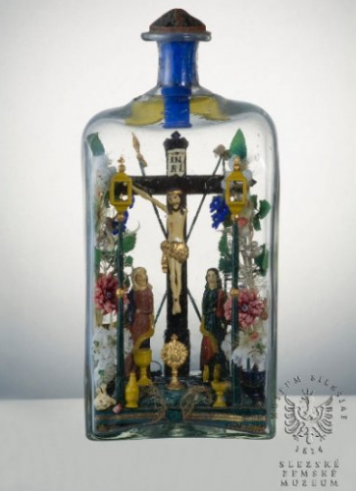
Skleněná láhev, uvnitř scéna Ukřižování, sošky Krista, Panny Marie a sv. Jana, polychromované dřevořezby, květinová výzdoba, lidová práce, r. 1866

Velký pátek je dnem ukřižování Ježíše Krista, katolická církev jej považovala za den největšího smutku. Je to jediný den v roce, kdy se nikde na světě neslouží mše svatá. Také varhany mlčí a na oltáři, zbaveném všech ozdob, nehoří žádné světlo. Kříž je zahalen černou rouškou.
I s Velkým pátkem jsou spojeny pověry. Na Velký pátek vstávali lidé velmi brzy a spěchali k potoku či řece, kde se omývali studenou vodou a přecházeli potok bosýma nohama, protože věřili, že si tak zajistí na celý rok dobré zdraví. Hospodyně vynášely ven vyvětrat peřiny, aby se zbavily nemocí a vyhnaly všechny neduhy z domu a vybízely své dcery k mytí u studánky, aby byly hezké a dobře se vdaly. Žádný hospodář nevyjížděl do polí, neboť se nesmělo hýbat se zemí, orat, kopat a ani sázet, projevovala se tím úcta k zemi. Mnozí věřili, že v tento den země vydává své poklady a někde dávali rodiče dětem drobné dárky do zahrady, za okno nebo na pole.
Symbolem se stal Velikonoční zajíček a hledání vajec. K nám pravděpodobně doputoval z Německa, kde ho snad kdysi „zanechali“ prastaří Keltové. Přesněji jejich bohyně Ostara, které při obřadech pomáhal urostlý zajíc. Velikonoční zajíček s oblibou schovával po vesnici a na polích dětem vajíčka, později i sladkosti. V 19. století se začal objevovat nejen jako postava obrázkových knih, ale objevil ho i čokoládový a hračkářský průmysl, který z něj vytvořil symbolickou velikonoční postavu. Zajíc symbolizuje plodnost, proto je tak vhodné jeho spojení s jarními svátky. Na jaře jej čekalo hledání potravy a uchyloval se do blízkosti zahrad a lidských příbytků. Z tohoto důvodu byl také poblíž, když rodiče schovávali v zahradě vajíčka. Zajíc je také vhodnější ke schovávání velikonočních vajíček než slepice, neboť je hbitější a obratnější. A navíc dětí ví, že žádná slepice nesnáší obarvená vejce.
- Vytvořte si velikonočního zajíčka:
Materiál k výrobě: bambulky z vlny různých rozměrů, drobné korálky, silonová nit, barevný filc, nebo barevný tvrdý papír, nůžky a tavná pistole, tužka.
Na barevný filc, či barevný tvrdý papír, si nakreslete 2 x zaječí uši a 1 x nožičky. Vystřihněte a tavnou pistolí přilepte nožičky i uši, dle předlohy obrázku, na barevné bambulky. Posléze můžete dolepit tavnou pistolí z barevných korálků oči a čumáček. Do čumáčku můžete dírkou provléct pár silonových nití na fousky. S tavnou pistolí doporučujeme pracovat starším dětem. Malé děti ji mohou používat za pomoci rodičů či starších sourozenců.
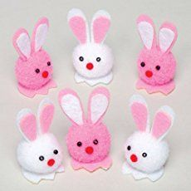
Věřilo se, že na Velký pátek vycházejí na souš také vodníci a z počasí Velkého pátku se předpovídalo počasí celého roku a úroda.
Pranostiky říkají:
- Na Zelený čtvrtek hrachy zasívej, na Velký pátek se zemí nehýbej!
- Prší-li na Velký pátek, je k doufání úroda.
- Velký pátek deštivý – dělá rok žíznivý.
- Velký pátek vláha – úrodu zmáhá.
- Když na Velký pátek hřmí, na poli se urodí.
- Co věští všechny tyto pranostiky, týkající se počasí?
……………………………………………………………………………………………….…………………
Na Bílou sobotu (též se jí říkalo svatá, velká nebo světlá, světelná) se chodilo v průvodu kolem celého náměstí, později kolem kostela, ve kterém se světila voda a velikonoční svíce, a potom se „pálil Jidáš“. Ohořelá dřívka si lidé brávali domů a dávali je za trámy obydlí, aby chránila hospodářství před bleskem a ohněm. Polínka se dávala i kolem pole, aby byla dobrá úroda. Třáslo se se stromy, aby se probudily a přinesly hodně ovoce. Bílá sobota byla vedle Zeleného čtvrtka považována za šťastný den pro setí. Bílá sobota bývala dnem ticha a klidu. Před polednem se již rozeznívají zvony. Denní bohoslužby vůbec nebývaly a bohoslužba byla slavena buď v podvečerních hodinách, nejdříve však po západu slunce nebo od půlnoci. Při těchto nočních bohoslužbách církev užívala jen svěceného světla a zapalovala se velká svíce zvaná paškál. Od ní si lidé odpalují své svíce a zapalují si doma lampičku jako symbol věčného světla. V tento den byli křtěni lidé, kteří chtějí být přijati do církve, nosí bílá roucha, která připomínají začátek nového, čistého života.
Na Bílou sobotu končí postní doba.
- V tento den jsou opět slyšet zvony. Odkud se podle pověsti vrátili?

……………………………………………………………………………..………………………………….

Proč se Bíle sobotě říká i světlá či světelná?

………………………………………………………………………………………………….……………..

Pranostiky vztahující se k Bílé sobotě:
- Prší-li v noci na Bílou sobotu, bude málo třešní.
- Odkud na Bílou sobotu vítr, odtud v létě deště.

Přejeme vám poklidné nadcházející Velikonoční svátky
a bohatou pomlázku.

Zdroj: https://cs.wikipedia.org/, www.esbirky.cz, www.szm.cz

